**Министерство науки и высшего образования Российской Федерации**

**ФЕДЕРАЛЬНОЕ ГОСУДАРСТВЕННОЕ АВТОНОМНОЕ ОБРАЗОВАТЕЛЬНОЕ УЧРЕЖДЕНИЕ ВЫСШЕГО ОБРАЗОВАНИЯ**

**«НАЦИОНАЛЬНЫЙ ИССЛЕДОВАТЕЛЬСКИЙ УНИВЕРСИТЕТ ИТМО»**

**(Университет ИТМО)**

**Факультет Инфокоммуникационные технологии**

**Направление подготовки 45.03.04 Интеллектуальные системы в гуманитарной сфере**

**Образовательная программа Языковые модели и искусственный интеллект**

**К У Р С О В О Й П Р О Е К Т**

**Тема:** Разработка 2D игры на Python с использованием PyGame

**Обучающийся:** Величко Артем Юрьевич, K3162

**Санкт-Петербург 2024**

# **СОДЕРЖАНИЕ**

**СОДЕРЖАНИЕ** **2**

**ВВЕДЕНИЕ** **3**

**РАБОТА НАД ПРОЕКТОМ** **4**

Суть проекта 4

Процесс работы над проектом 5

Мои задачи и их реализация 6

Взаимодействие с командой 10

Взаимодействие с руководителем проекта 12

**ЗАКЛЮЧЕНИЕ** **13**

**СПИСОК ИСПОЛЬЗОВАННЫХ ИСТОЧНИКОВ** **15**

**ПРИЛОЖЕНИЕ** **16**

Список сокращений и условных обозначений 16

Техническое задание 17

# **ВВЕДЕНИЕ**

Индустрия развлечений была и остаётся востребованной, а компьютерные игры, входящие в данную индустрию, являются одним из самых популярных видов развлекательного контента. Но и не только. Компьютерные игры – это инструмент для развития когнитивных и социальных навыков, зрительно-моторной координации, самооценки и образования, который давно играет немалую роль в современном обществе. Наш проект является универсальным и демократичным способом реализовать потребность в отдыхе и эмоциональной разгрузке широкому кругу пользователей разных возрастов, которые интересуются тематикой фэнтези.

Цель проекта: разработать прототип 2D игры на языке программирования Python с использованием фреймворка PyGame.

Задачи:

1. Выбрать направление и стилистику игры
2. Определить базовую архитектуру игры
3. Создать дизайн-документ
4. Реализовать графическую составляющую игры в Figma
5. Определить звуковое сопровождение
6. Подготовить и настроить проект в IDE
7. Создать репозиторий проекта на GitHub
8. Разработать графику и анимации
9. Реализовать физику и коллизии
10. Реализовать основные игровые механики
11. Реализовать обработку пользовательского ввода
12. Реализовать интерфейс управления
13. Добавить в игру звуковое сопровождение
14. Провести пользовательское тестирование

# **РАБОТА НАД ПРОЕКТОМ**

## **Суть проекта**

Проект заключается в разработке основы для видеоигры в жанре 2D-платформера с элементами тёмного фэнтези. Это игра, где игрок управляет персонажем, который перемещается по уровням, преодолевает различные препятствия, сражается с врагами и исследует мрачный мир, наполненный темными силами и магией.

В игре предусмотрены основные механики жанра платформер: перемещение персонажа влево и вправо, прыжки, а также сражения с врагами. Механика боя включает в себя физические атаки, такие как стрельба и удары каким-либо холодным оружием. Враги являются существами, соответствующими жанру — скелеты, эльфы, зомби и так далее.

Проект использует Python в качестве основного языка программирования, а для реализации графики и взаимодействия с игровыми объектами задействована библиотека PyGame. С помощью PyGame реализована основная логика игры, а также обработка графики, анимаций и звуковых эффектов. Особое внимание уделено визуальному стилю игры, который выдержан в стиле пиксель-арт с темными, мрачными локациями, такими как разрушенные замки и зловещие леса, а также деталями, отражающими атмосферу мира в жанре dark fantasy.

Целью данного проекта является создание прототипа игры, который продемонстрирует базовые элементы игрового процесса и механик. На этом этапе разработка не охватывала все аспекты игры, но позволила заложить фундамент для дальнейшего улучшения и расширения игры, добавления новых уровней, врагов и возможностей для персонажа. В будущем проект может быть расширен, включив в себя более сложные боевые системы, улучшенные графику и музыку, а также систему прогресса и развития персонажа.

## **Процесс работы над проектом**

Проект был осуществлён с ясным распределением ролей среди участников команды, что способствовало эффективной реализации всех этапов разработки. В составе команды находились контент-мейкер, UX&UI дизайнер (в данном случае я), а также трое разработчиков, среди которых один исполнял функции тимлида.

Процесс стартовал с разработки дизайн-документа контент-мейкером, который занимался детальным описанием концепции игры, охватывающей сюжет, геймплей, ключевые механики и визуальный стиль. Этот документ послужил фундаментом для последующей работы и позволил всей команде ясно осознать, каким образом будет выглядеть финальный продукт.

После этого моя задача как UX&UI дизайнера заключалась в разработке визуальных компонентов игры и проектировании интерфейса. Я создавал спрайты персонажей, фоны и объекты, чтобы все элементы гармонично сочетались друг с другом и соответствовали выбранной мрачной фэнтезийной атмосфере. Кроме того, я занимался созданием звукового оформления игры: подбирал и записывал фоновую музыку, а также звуковые эффекты для различных действий (таких как удары, прыжки и атаки), формируя необходимую атмосферу в игровом процессе.

Разработчики, включая тимлида, распределили обязанности в технической области. Тимлид осуществлял общий контроль за процессом разработки, отвечал за интеграцию различных компонентов и решал технические проблемы, возникающие на каждом этапе. Кроме того, он обеспечивал координацию работы между всеми участниками команды.

Один из разработчиков нес ответственность за внедрение физики в игру. Он работал над созданием таких механик, как прыжки, падения и другие аспекты, касающиеся движения объектов. Это составляло важный элемент игры, поскольку точная физика оказывала непосредственное влияние на игровой процесс и восприятие взаимодействий с игровым миром.

Другой разработчик занимался обработкой пользовательского ввода и созданием интерфейса. Он нес ответственность за взаимодействие с игроком, включая обработку команд с клавиатуры, настройку меню, кнопок и всех остальных элементов, с которыми игрок будет взаимодействовать в ходе игры.

Мы активно взаимодействовали и обменивались информацией на всех этапах проекта. Регулярно проводились созвоны для обсуждения достигнутого прогресса, тестирования реализованных функций и внесения корректировок в случае, если что-то не соответствовало первоначальной концепции. Такой организованный подход к работе способствовал эффективному продвижению и постепенному созданию прототипа игры.

## **Мои задачи и их реализация**

Как уже было сказано ранее, поставленная передо мной задача заключалась в проектировании всех визуальных элементов игры, включая персонажей, фоны, объекты, а также создание звукового наполнения, фона игры и различных звуковых эффектов. Для решения этих задач я использовал несколько инструментов и подходов, что позволило постепенно реализовать концепцию и создать необходимые элементы.

В процессе проектирования визуальных элементов я преимущественно использовал Figma, что обеспечивало удобство работы с векторными и растровыми изображениями, а также способствовало организации всех интерфейсных компонентов. В случаях, когда возникала необходимость в более сложной графике, я прибегал к Photoshop и другим редакторам. Это предоставило мне возможность гибко создавать текстуры, персонажей и объекты, что способствовало разнообразию стиля игры. Следует подчеркнуть, что мне пришлось неоднократно изучать видеоролики на YouTube и обращаться к учебным материалам, так как в некоторых областях мне не хватало опыта. Я исследовал процесс создания спрайт-листов, анимации персонажей и оформления фонов, после чего у меня и появилось более глубокое понимание того, как должны выглядеть игровые элементы и как их корректно реализовать в графическом редакторе.

Планомерная работа была несколько нарушена из-за необходимости частых изменений в графике, что требовало дополнительных временных затрат. Например, фон пришлось несколько раз переделывать. На Рисунке 1 и Рисунке 2 показаны первые возможные варианты, которые не подошли под нашу концепцию. На Рисунке 3 можно увидеть окончательный вариант фона.

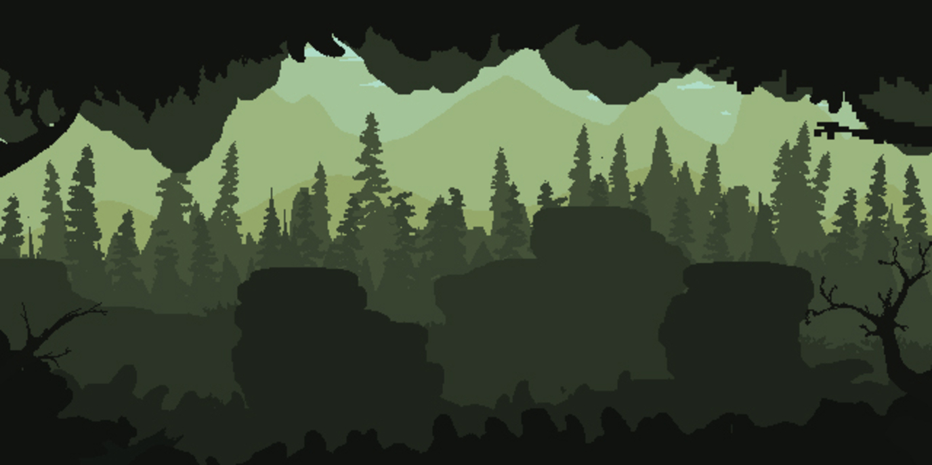

Рисунок 1 — Первый вариант фона

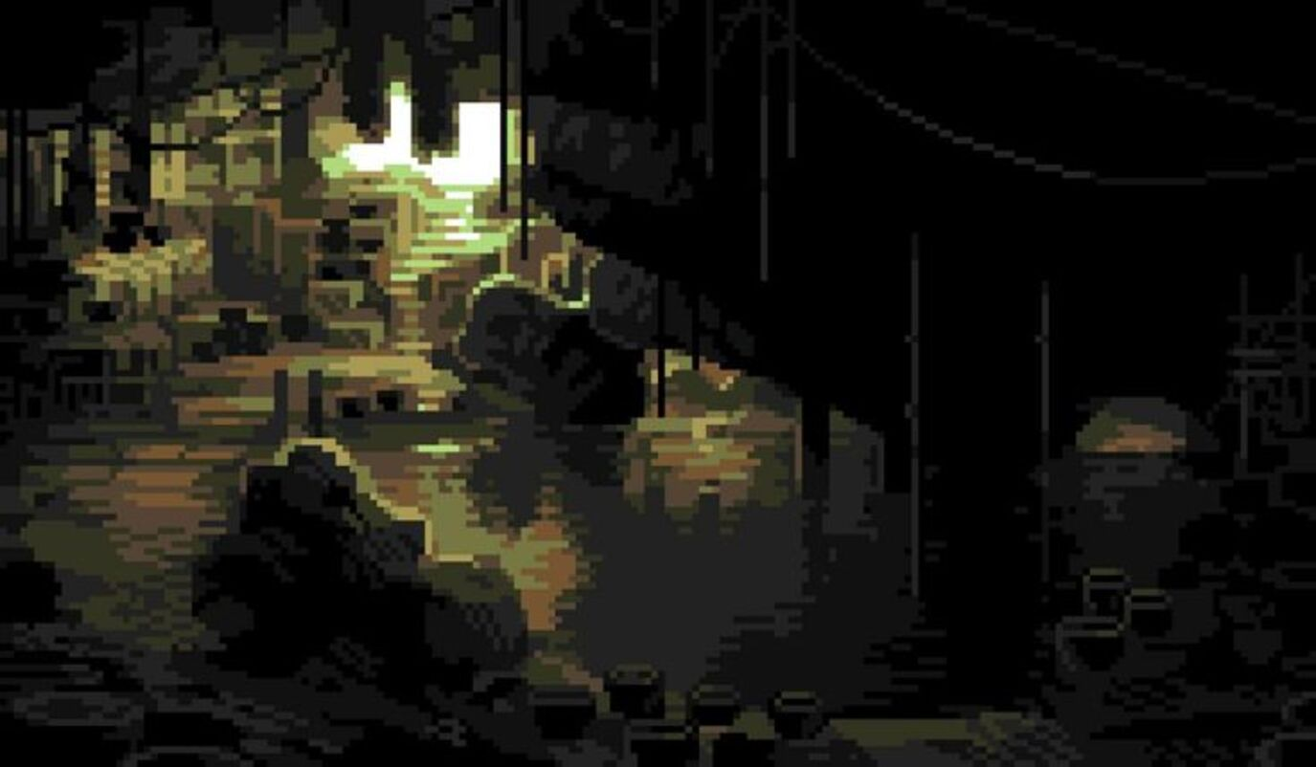

Рисунок 2 — Второй вариант фона

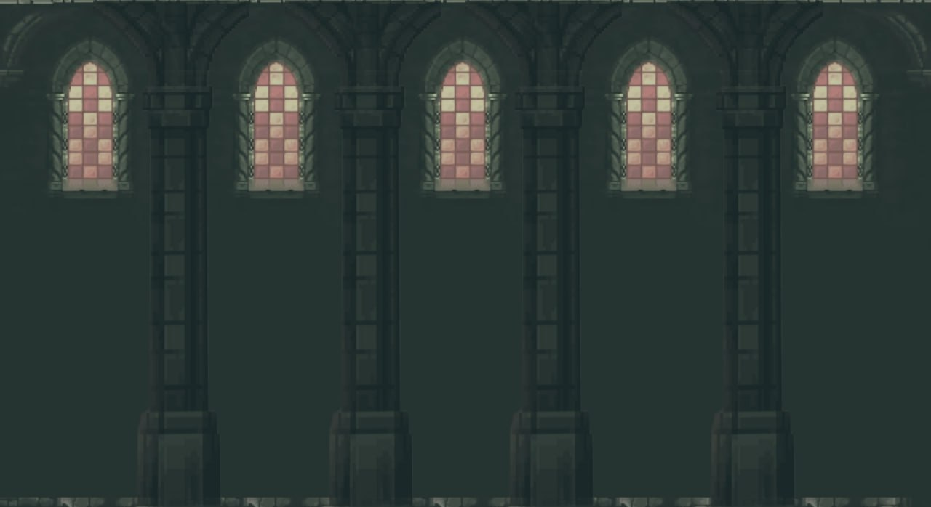

Рисунок 3 — Финальный вариант фона

Однако, несмотря на это, удалось организовать процесс так, чтобы поддерживать общий темп работы. Основными факторами, которые мешали планомерной работе, были постоянные корректировки, необходимость согласований с другими членами команды и изучение новых для меня технологий.

Вдобавок, появлялись ситуации, когда у меня возникали сомнения относительно правильности параметров изображения, таких как размеры и форматы файлов. В таких случаях мне приходилось консультироваться с командой и руководителем проекта. В этих обсуждениях я уточнял детали и предотвращал такие ошибки, как, например, неправильное разрешение графики, которое могло бы негативно сказаться на производительности игры или ее визуальном восприятии.

Таким образом, методом проб и ошибок, у меня, наконец, получилось создать итоговый визуальный концепт нашей игры, который мы сразу же приняли в работу. Он представлен на Рисунках 4 и 5.

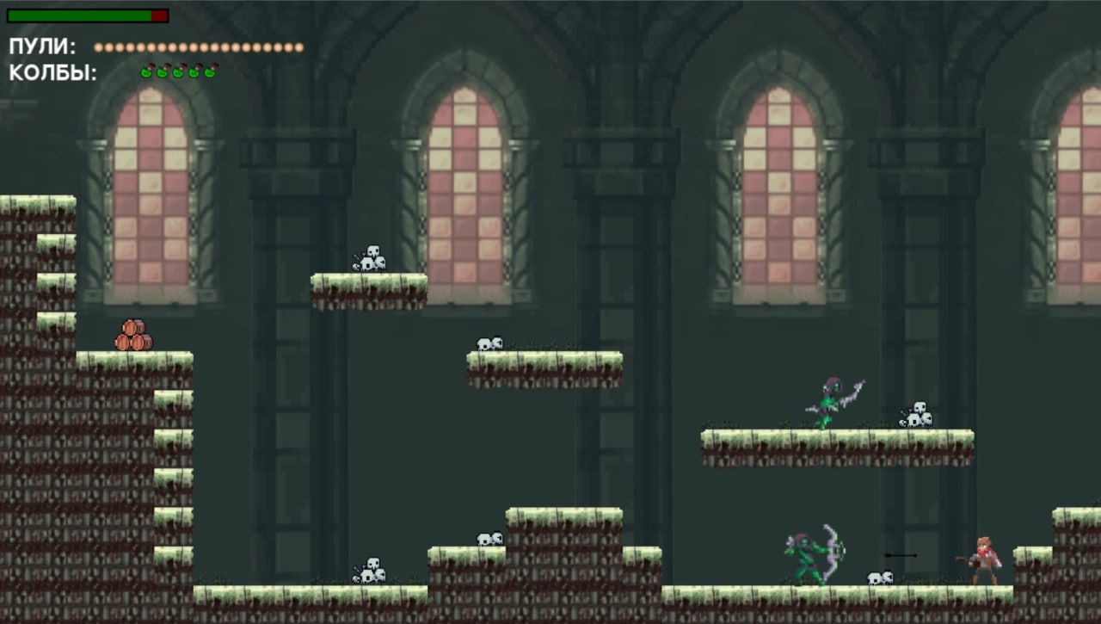

Рисунок 4 — Итоговый визуальный концепт (1)

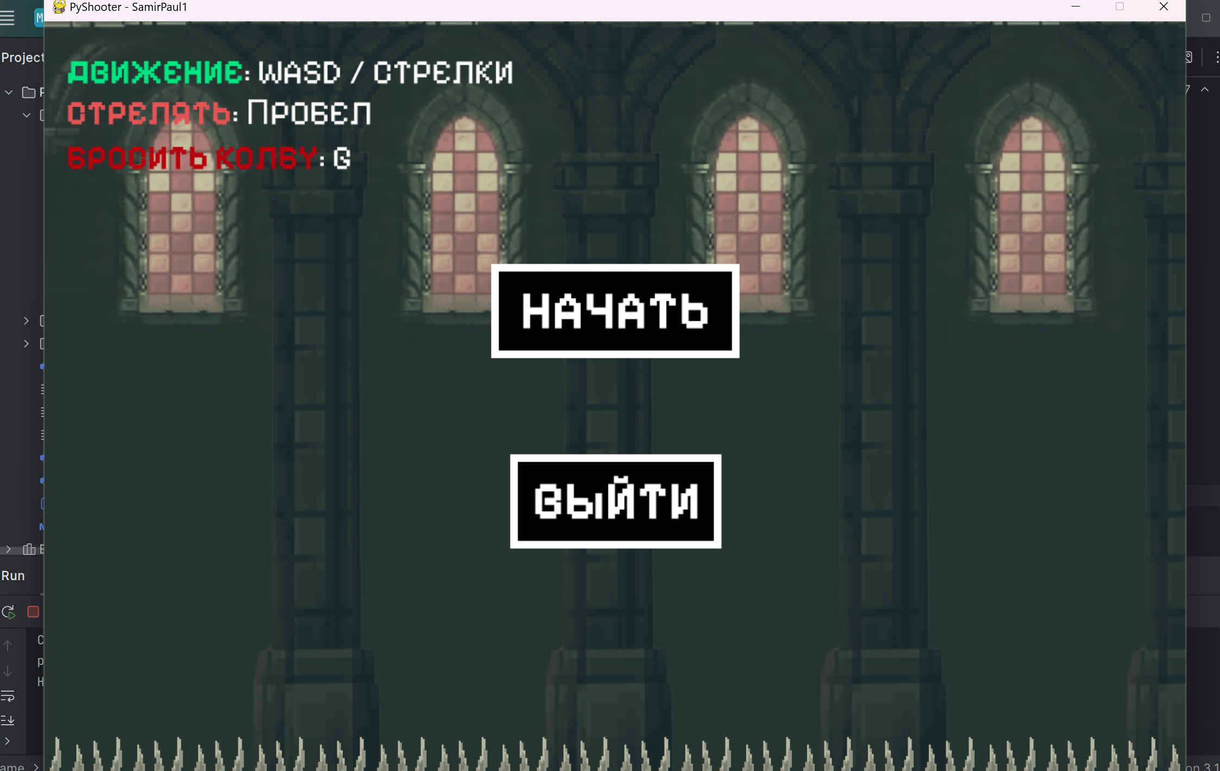

Рисунок 5 — Итоговый визуальный концепт (2)

В целом, я многому научился за время выполнения курсового проекта. Это и навыки работы с Figma и Photoshop, и улучшение понимания процесса создания визуальных и звуковых элементов для игр. Особенно полезным было понимание того, как важно своевременно и правильно координировать свою работу с другими членами команды, чтобы все элементы игры сочетались между собой и соответствовали общей концепции проекта.

## **Взаимодействие с командой**

В ходе реализации проекта взаимодействие с командой стало ключевым и постоянным аспектом, способствующим успешному завершению задачи.

Основные коммуникации осуществлялись с контент-мейкером, ответственным за разработку дизайн-документа и основного концепта игры. Контент-мейкер предоставлял мне необходимую информацию, касающуюся визуальных аспектов, таких как описание мира, персонажей, объектов и их характеристик. Он подробно обозначал, каким образом должны выглядеть герои, враги, объекты и локации, а также уточнял, какие элементы необходимо интегрировать в игру для создания атмосферы темного фэнтези.

Поскольку контент-мейкер активно занимался разработкой общей концепции игры, включая сюжет, геймплей и визуальные стили, я часто обращался к нему с вопросами о том, как правильно воплотить те или иные элементы. Например, мне требовалось уточнить детали внешнего облика персонажей, их поведение, а также особенности объектов на уровнях. Контент-мейкер также предоставлял примеры визуальных аспектов, включая изображения, скриншоты или ссылки на образцы. Данные материалы являлись ценными для формирования подходящего стиля и атмосферы.

В ходе взаимодействия с контент-мейкером я также получал отзывы о своих визуальных решениях. Например, после завершения работы над фонами или персонажами, я всегда отправлял их на проверку, чтобы удостовериться, что элементы соответствуют установленным ожиданиям. Порой требовались изменения: стиль мог меняться или добавлялись дополнительные детали, чтобы обеспечить гармоничное сочетание всех элементов.

Наше взаимодействие с разработчиками было в основном с технической стороны. Разработчики отвечали за программирование логики, физики и пользовательского интерфейса игры, а наша задача заключалась в том, чтобы визуальные и звуковые элементы гармонично сочетались с игрой. Я часто работал с ними над тем, чтобы графика корректно отображалась, а звук воспроизводился в нужном контексте.

В целом, на каждом этапе работы над проектом мы с командой регулярно проводили ревью выполненных задач. Мы обменивались мнениями о проделанной работе, проверяли, все ли устраивает, и нужно ли вносить изменения или корректировки. Это имело большое значение, ведь в процессе разработки игры каждый элемент влияет на конечный продукт, и необходимо было убедиться, что все части игры сочетаются друг с другом.

Такая практика взаимной обратной связи позволила нам несколько быстрее вносить изменения и улучшения. Например, когда я завершал создание персонажа или фона, я всегда демонстрировал их команде, и если возникали замечания, я вносил коррективы, чтобы они лучше соответствовали общему стилю и требованиям технического задания.

Взаимодействие с командой было очень важным и плодотворным. Мы всегда работали с открытой коммуникацией и поддержкой друг друга, позволяя эффективно решать возникающие проблемы. Командная работа позволила достичь неплохого уровня согласованности графики, звука и кода, что в конечном счете повлияло на качество прототипа игры.

## **Взаимодействие с руководителем проекта**

В процессе работы над проектом я тесно взаимодействовал с руководителем, чей подход к управлению командой оказал значительное влияние на успех нашей работы. Руководитель всегда был готов помочь каждому участнику команды и разъяснить непонятные моменты. Когда возникали вопросы, связанные с техническими аспектами разработки, он спокойно и доступно объяснял решения. Например, мне приходилось обращаться к нему по поводу нюансов работы в графических редакторах. Он разъяснял все детали простым языком, что значительно помогало справляться с трудностями. Также руководитель помогал решать задачи, с которыми мы не могли справиться самостоятельно. Это касалось как технических, так и дизайнерских аспектов проекта.

Стиль общения руководителя всегда был открытым и дружелюбным, что создавало комфортную атмосферу для работы. Он никогда не ставил себя выше других членов команды, что способствовало свободному обмену идеями. Вне зависимости от того, был ли это вопрос технического характера или обсуждение дизайнерских решений, руководитель всегда находил время выслушать каждого и предложить варианты решения. Это позволило мне и другим участникам проекта более активно включаться в процесс и вносить идеи. Например, я активно советовался с ним по вопросам оформления интерфейса игры и создания графики.

Однако стоит отметить, что организационные моменты не всегда были идеальными. В некоторых случаях распределение задач внутри команды было не очень четким, что приводило к задержкам в выполнении отдельных этапов проекта. Это стало заметно, когда синхронизация работы разных частей команды была затруднена. Иногда сроки выполнения работ не совпадали, что вызывало небольшие трудности. Несмотря на это, мы смогли преодолеть эти проблемы и слаженно продолжить работу, попросту помогая друг другу.

Впрочем, благодаря руководителю, который всегда был на связи и поддерживал команду, несмотря на трудности, мы смогли успешно завершить проект. Он создал атмосферу взаимопомощи, что позволило нам преодолеть все препятствия и реализовать прототип игры.

# 

# **ЗАКЛЮЧЕНИЕ**

Проект был завершен с удовлетворительным результатом, и поставленные цели были в целом достигнуты. Основной целью проекта было создание рабочего прототипа игры в жанре 2D платформера с элементами тёмного фэнтези, который включал бы все ключевые элементы: игровую механику, графическое оформление, интерфейс и звуковое сопровождение. С этой целью проект был успешно реализован, и все поставленные задачи были выполнены. Мы создали игру, в которой были реализованы основные механики платформера, включая взаимодействие с объектами, управление персонажем, а также базовые элементы уровней и игрового процесса.

Задачи, связанные с графикой, интерфейсом и звуковым сопровождением, были выполнены в полном объеме. Мы смогли создать целостную атмосферу, которая была поддержана не только визуальными элементами, но и звуковыми эффектами, что помогло глубже погрузить игрока в мир игры. Однако проект не обошелся без некоторых трудностей. В первую очередь, можно отметить проблемы, связанные с организацией работы команды. Несмотря на хороший уровень коммуникации и помощи со стороны руководителя, проблемы с выполнением задач и координацией работы различных участников проекта все же имели место. Это иногда приводило к задержкам в сроках выполнения некоторых этапов. Например, разработка графических и звуковых элементов не всегда совпадала по времени с процессом программирования, что требовало дополнительных усилий для синхронизации. Несмотря на эти проблемы, команда смогла преодолеть трудности благодаря взаимопомощи и поддержке друг друга.

Важно отметить, что именно благодаря помощи со стороны руководителя мы все-таки смогли завершить проект в срок. Несмотря на организационные моменты, каждый из участников помнил, что несет за исполнение своих задач ответственность, что позволило нам двигаться вперед и достигать поставленных целей. Руководитель проекта активно помогал, предоставляя необходимые ресурсы и разъяснения по возникающим вопросам, что и позволило нам избежать большинства технических и организационных трудностей.

Мой вклад в достижение целей проекта заключался в разработке UX&UI дизайна игры, как графической, так и звуковой составляющих. В процессе работы я разработал визуальный стиль игры, создал интерфейс и анимации, которые были адаптированы под общий стиль проекта. Моя задача заключалась в том, чтобы интерфейс был интуитивно понятным, простым и удобным для пользователя, что особенно важно для платформенных игр, где быстрое реагирование и комфорт управления играют ключевую роль. Я также разрабатывал различные элементы игрового мира, такие как фоны, персонажи и объекты, а также создавал анимации. Всё это позволило сделать игру более динамичной и визуально привлекательной. Важно, что я тщательно следил за тем, чтобы все графические элементы сочетались между собой и с атмосферой игры.

К тому же, я отвечал за звуковое оформление игры. Это включало создание звуковых эффектов для различных игровых ситуаций, таких как действия персонажа, взаимодействие с объектами, а также фоновая мелодия для создания нужной атмосферы. Звуковое сопровождение стало важной частью игры, ведь правильные звуки не только усиливают эффект присутствия, но и помогают игроку ориентироваться в игровом мире, давая обратную связь о его действиях.

Несмотря на сложности, с которыми мы столкнулись, проект был успешно завершен, и поставленные цели были достигнуты. Все ключевые задачи были выполнены, и результат оказался успешным. Благодаря слаженной работе команды и активной поддержке со стороны руководителя, а также моему вкладу в создание дизайна и звукового оформления, мы смогли разработать полноценный прототип игры, который соответствует заявленным требованиям.

# **СПИСОК ИСПОЛЬЗОВАННЫХ ИСТОЧНИКОВ**

1. Figma: создание элементов UI в играх [Электронный ресурс]. — 2022. — URL: <https://www.youtube.com/watch?v=Ml7C1EHsZEY> (дата обращения: 10.11.2024)
2. Как делают хороший UI в играх (а как плохой) — дизайн интерфейса в RPG, MMO, экшенах и платформерах [Электронный ресурс]. — 2020. — URL: <https://www.youtube.com/watch?v=k7NrZnJ5DtY> (дата обращения: 15.11.2024)
3. Pizza Tower OST (предмет музыкального вдохновения) [Электронный ресурс]. — 2023. — URL: <https://www.youtube.com/watch?v=Iy2Etqoylew&list=PLv20rxSKTWwmqrOOaSfgLIhnuMVjzIUKj> (дата обращения: 11.11.2024)
4. Площадка для поиска картинок для вдохновения [Электронный ресурс]. — 2024. — URL: [pinterest.com](http://pinterest.com) (дата обращения: 20.11.2024)
5. Как рисовать пиксель-арт: программы, пайплайн, советы [Электронный ресурс]. — 2022. — URL: <https://dtf.ru/gamedev/1257126-kak-risovat-piksel-art-programmy-paiplain-sovety> (дата обращения: 17.11.2024)

# **ПРИЛОЖЕНИЕ**

## **Список сокращений и условных обозначений**

Спрайт – элемент компьютерной графики, представляющий объект на экране, который может двигаться. В двухмерной игре все, что вы видите на экране, является спрайтами. Спрайты можно анимировать, заставлять их взаимодействовать между собой или передавать управление ими игроку.

Игровой цикл – основной механизм управления игрой, обеспечивающий обновление состояния игры, обработку пользовательского ввода и рендеринг графики. Цикл включает этапы обработки событий, обновления логики и отрисовки кадра на экране.

Коллизия – событие, возникающее при пересечении объектов в игровом пространстве. В играх коллизии обрабатываются специальными алгоритмами для корректного отображения взаимодействий между персонажами, объектами и окружением.

Платформер – жанр видеоигр, где основным элементом геймплея является управление персонажем, который перемещается по платформам, преодолевает препятствия и взаимодействует с игровыми элементами (например, прыжки, сбор предметов).

Рендеринг – процесс отрисовки графики игры на экране. Включает отображение объектов, фонов и интерфейса в соответствии с текущим состоянием игрового мира.

Дизайн-документ – документ, в котором содержится вся информация о создаваемой игре. Он нужен, чтобы команда, которая будет работать над проектом, понимала, что в итоге должно получиться.

## **Техническое задание**

Требования:

Игра должна отображать 2D-графику с использованием спрайтов.

Анимации персонажей и объектов должны переключаться плавно и корректно в зависимости от действий (ходьба, прыжок, атака).

Должна быть реализована поддержка задних фонов на уровнях игры

Должна быть реализована базовая система физики, включающая гравитацию, коллизии и прыжки.

Коллизии объектов должны корректно обрабатываться, обеспечивая реалистичное взаимодействие между персонажем и игровым окружением.

Должна поддерживаться обработка ввода с клавиатуры (перемещение персонажа, атаки и взаимодействие с объектами).

Игра должна содержать несколько уровней (от 5) с нарастающей сложностью.

Подсчет очков должен вестись в реальном времени и отображаться на экране.

Игра должна иметь фоновую музыку, которая воспроизводится в каждом уровне.

Звуковые эффекты должны сопровождать действия игрока: атака, прыжки, удары, сбор предметов, смерть персонажа.

Время загрузки уровней не должно превышать 5 секунд.

Игра должна корректно работать на ОС Windows.

Интерфейс должен быть интуитивно понятным: управление соответствует ожиданиям пользователя и не требует глубокого изучения.

В случае ошибки игра должна корректно завершаться или возвращаться в главное меню, без критических сбоев.

Цель проекта - разработать прототип 2D игры на языке программирования Python с использованием фреймворка PyGame.

Задачи:

– сформулировать и представить требования. Исполнитель: Валерий Качайло, сроки: 01.11.2024-14.11.2024;

– выбрать направление и стилистику игры. Исполнитель: Марат Кабиров, сроки: 11.11.2024-14.11.2024;

– определить базовую архитектуру игры. Исполнитель: Марат Кабиров, сроки: 18.11.2024-24.11.2024;

– создать дизайн-документ. Исполнитель: Марат Кабиров, сроки: 18.11.2024-27.11.2024;

– определить звуковое сопровождение. Исполнитель: Артём Величко, сроки: 18.11.2024-01.12.2024;

– реализовать графическую составляющую игры в Figma. Исполнитель: Артём Величко, сроки: 18.11.2024-01.12.2024;

– подготовить и настроить проект в IDE. Исполнитель: Мария Суханова, сроки: 11.11.2024-19.11.2024;

– создать репозиторий проекта на GitHub. Исполнитель: Мария Суханова, сроки: 18.11.2024-16.12.2024;

– разработать графику и анимации. Исполнитель: Мария Суханова, сроки: 18.11.2024-16.12.2024;

– реализовать обработку пользовательского ввода. Исполнитель: Арина Даутова, сроки: 18.11.2024-16.12.2024;

– реализовать физику и коллизии. Исполнитель: Александра Чебукова, сроки: 18.11.2024-08.12.2024;

– реализовать основные игровые механики. Исполнитель: Александра Чебукова, сроки: 18.11.2024-08.12.2024;

– добавить в игру звуковое сопровождение. Исполнитель: Арина Даутова, сроки: 18.11.2024-08.12.2024;

– реализовать интерфейс управления. Исполнитель: Арина Даутова, сроки: 18.11.2024-08.12.2024;

– провести пользовательское тестирование. Исполнитель: Мария Суханова, сроки: 08.12.2024-17.12.2024.